1. Alì e il sultano
Questa semplice storia , che é stata proposta sia nella scuola elementare, sia a gruppi di insegnanti, sia a studenti delle scuole superiori, può essere molto utile per comprendere il tipo di problemi che affrontano i ragazzi e che affrontiamo anche noi stessi.

La favola raccontata
Un sultano scaltro e crudele voleva farsi credere giusto e clemente. Un giorno si presentò un povero uomo che doveva essere giudicato per una lieve colpa. Chissà perché riuscì antipatico al sultano, il quale lo condannò a morte!
Accortosi però dell’enorme impressione che tale ingiusta sentenza aveva provocato, il sultano finse di rimediarvi con un atto di clemenza e disse al poveretto:
«Ti lascio una via di salvezza. Ora io deporrò il un sacchetto una piccola palla d’avorio e una d’ebano. Tu ne prenderai una ad occhi bendati. Se prenderai la palla nera sarà subito eseguita la condanna, se prenderai la bianca ti farò grazia. Che Allah ti aiuti!»
Un mormorio di speranza si diffuse nella vasta sala del tribunale. Il sultano si ritirò in una stanza attigua, seguito dal primo visir. E costui vide che il sultano metteva nel sacchetto due palline nere, così che lo sciagurato era costretto a morire senza nemmeno sperare nella salvezza della sorte!
Addolorato ed indignato, il primo visir ritornò nella sala e, avvicinatosi al condannato per bendarlo, gli mormorò:
«Nel sacchetto ci sono due palle nere. Regolati e cerca di farlo cadere a terra. Allah ti salvi!»
«Grazie!» Rispose l’infelice lasciandosi bendare.
Tutti i presenti erano ansiosi. Il sultano sorrideva, benevolo...
Il condannato introdusse la destra nel sacchetto, la ritrasse chiusa con una delle due palline stretta nel pugno, e senza far vedere a nessuno se era bianca o nera, la inghiottì tra lo stupore di tutti. Poi mostrando la mano vuota disse:
«Ho inghiottito la pallina che ho estratto per prolungare di qualche istante la mia speranza di salvezza. Clemente sultano, guarda ora nel sacchetto: se é rimasta la pallina bianca vuol dire che ho preso la nera, e mi rassegnerò alla sorte... Se c'é la nera, é dunque quella bianca che ho pescato e per volontà di Allah sono salvo!»
Subito i giudici e il primo visir si affollarono intorno al sultano e guardarono nel sacchetto: c’era dentro la pallina nera...
Tutti credettero che il condannato avesse pescato la bianca e che la sorte favorevole l’avesse salvato.
Il sultano, livido di rabbia, fu costretto a tacere per non passare da uomo sleale, ma, incontrando lo sguardo del graziato, dovette abbassare gli occhi.

Storia N° 2, desunta dal digramma di flusso:
C'era una volta Alì che aveva rubato una mela e lo portarono dal sultano e lui lo condannò a morte. Il popolo fece un urlo di protesta, allora il sultano per imbrogliare il popolo disse:
“Ora ti do un sacchetto con due palline, una bianca e una nera, se prendi la bianca vivi, se prendi la nera muori”
Il sultano andò in un'altra stanza e mise due palline nere nel sacchetto e c'era qualcuno che lo stava spiando: era il visir.
Questo andò da Alì e disse :
”Butta il sacchetto a terra, così si scopre il trucco”
Quando fece questo il popolo prese le spade e tagliò la testa al sultano. Il visir diventò il sultano, e per ringraziare Alì lo fa diventare Visir.
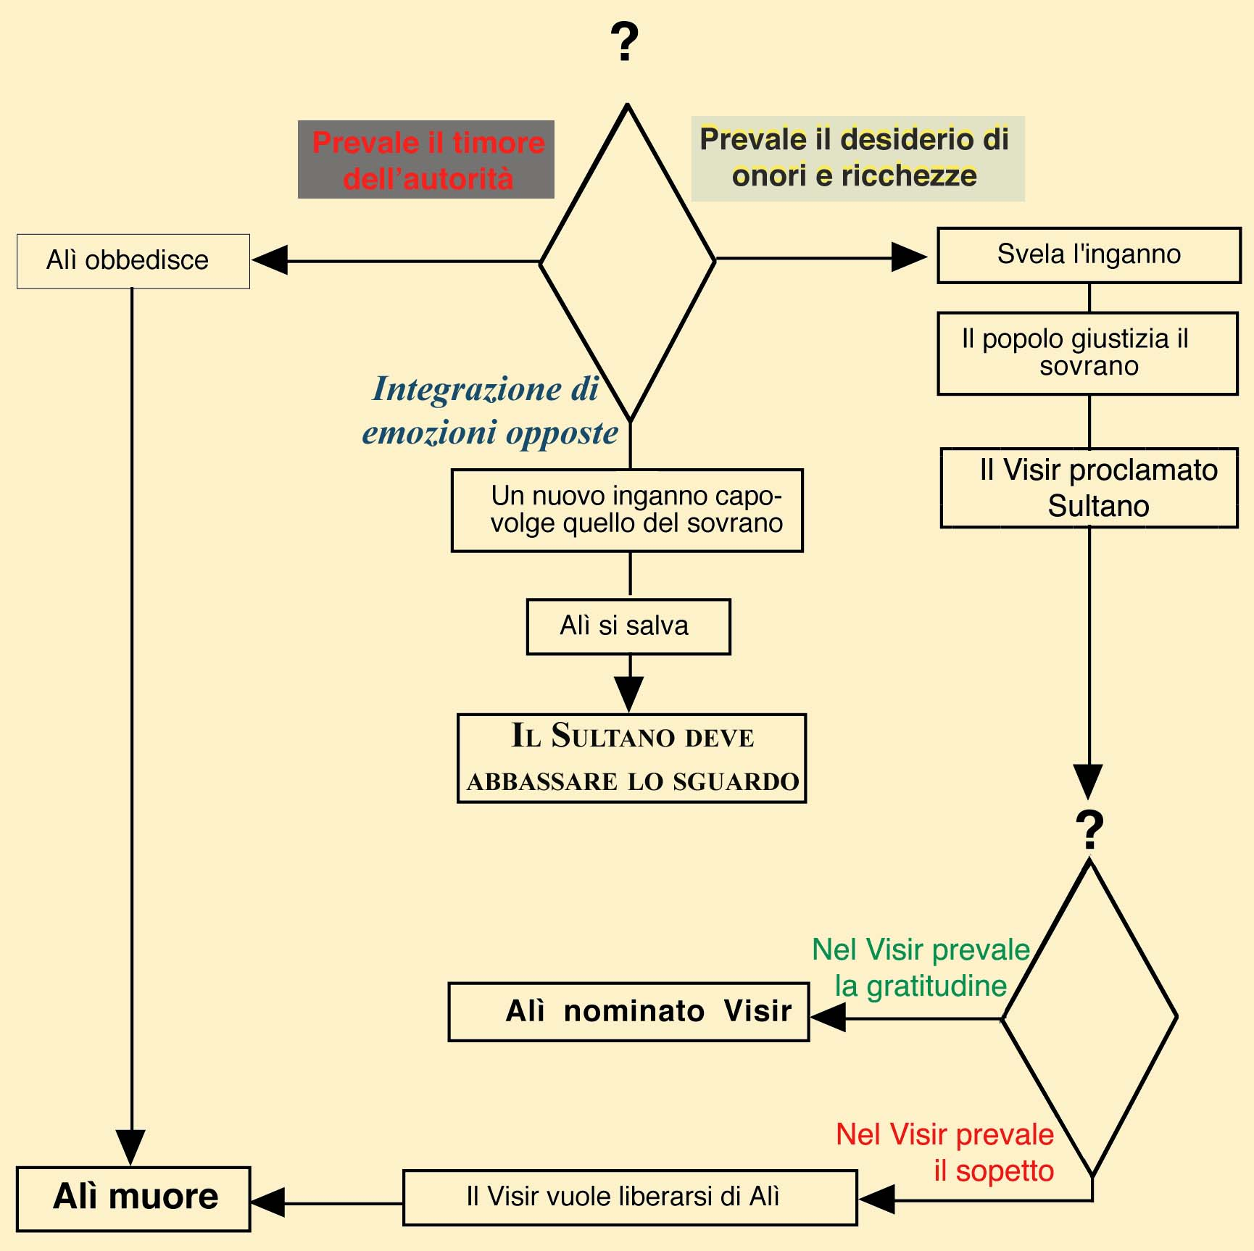
Storia N°3
C'era una volta un sultano che era antipatico al popolo. Un giorno portarono un uomo che si chiamava Alì che aveva rubato una mela e il sultano lo condannò a morte.
Il popolo fece OH! OH! e il sultano per calmare il popolo disse: “Ora prendo un sacchetto e metto due palline una bianca e una nera, se scegli la bianca vivi, se scegli la nera muori”
Dopo aver detto questo andò in una stanza e mise due palline nere nel sacchetto e il visir lo stava spiando e andò da Alì a dirgli: «Alì, butta il sacchetto a terra e si scopre il trucco»
Alì fece così e quando si trovò davanti al sultano buttò il sacchetto a terra e il popolo tagliò la testa al sultano.
Il visir diventò sultano, ma un giorno pensava che Alì lo uccidesse per diventare sultano. Il visir prima che succedesse questo uccise Alì, così Alì sperando di salvarsi finì ucciso. ( Tina)
Storia N°3
Nel paese dell'ex visir, successe che lui si preoccupava di Alì perché avevano fatto un affare insieme e si metteva tanta paura di fare la stessa morte del sultano. Così un giorno mentre Alì stava nella sua stanza il visir dalla gelosia gli fece tagliare la testa.. (Lino)
Pensava che un giorno Alì poteva ucciderlo per diventare sultano e così una notte lo fa uccidere nel sonno. (Anna).
Il brano proposto, “L'inganno sventato”, é estremamente semplice e si presenta come una storiella del tipo 'scarpe grosse e cervello fino'.
Questo stesso brano é stato letto ad un gruppo di insegnanti e sono state fornite una serie di spiegazioni e illustrazioni del testo, finché tutti gli insegnanti presenti le hanno reputate sufficienti ed adeguate per proporre ai bambini di fare un riassunto del brano proposto. Essi stessi hanno poi fatto il riassunto in un tempo volutamente ridotto per impedire che si potesse riflettere più approfonditamente sulla lettura stessa.
Il "riassunto" é stato naturalmente eseguito come ci si aspetta che sia eseguito un riassunto scolastico, ma la parte più interessante riguarda le cosiddette "riflessioni" sul significato del brano:
Le conclusioni tratte dagli insegnanti sono di carattere generale ed astratte, in maggioranza ottimistiche, mentre in quattro si sottolinea che nella realtà non si danno casi così felici.
Le conclusioni in 21 casi hanno come soggetto un concetto del tipo "cattiveria" , "astuzia", "giustizia". In 19 casi invece sono posti in evidenza attributi personali : "astuzia" (8 per il sovrano, 11 per Alì) In cinque casi si sottolinea l'intelligenza di Alì e in due la bontà del visir.
Solo tre conclusioni sono centrate sulla situazione vissuta e tutte e tre sottolineano il ruolo della intelligenza.
Riguardo al contenuto le risposte sono di questi tipi:
Cattiveria del potere e aiuti della fortuna: 4 risposte. Esempio:
«Il potere se é gestito bene può produrre effetti positivi, mentre se é malamente gestito può produrre effetti negativi ad esempio nella favola si mostra che spesso bisogna vivere di stratagemmi per sopravvivere»
Il pericolo aguzza l'ingegno: 2 risposte
La buona fede viene sempre premiata: Esempio
«Non sempre si riescono a portare a termine azioni ingiuste e amorali. Chi é innocente si salva e la giustizia trionfa.»
Chi la fa l'aspetti. Esempio:
«Non sempre l'inganno riesce e chi si pensa furbo a volte rimane deluso perché può trovare una persona più scaltra che lo mette in difficoltà».
La maggioranza degli insegnanti quindi ha utilizzato la lettura per confermare o smentire affermazioni generali già note; l'esigenza di inquadrare il racconto in una classificazione prestabilita ha prevalso sull'esigenza di autentica conoscenza ossia di una attenta decifrazione del testo.
Inoltre l'attenzione é stata puntata sul potere e sul suo funzionamento e quindi sul soggetto esterno, mentre pochissimi hanno esaminato la situazione in cui é venuto a trovarsi Alì e le sue reazioni di fronte ad essa. Anche quando si sono attribuite delle qualità ad Alì, queste sono date come innate e sono di tipo 'inferiore': astuzia e furbizia piuttosto che intelligenza. Singolarmente anche il sovrano viene ritenuto furbo mentre solo un insegnante lo definisce ottuso.
Infine pochi si sono fermati sul ruolo del Visir e quelli che lo hanno fatto ne hanno sottolineato il ruolo positivo e la bontà d'animo e nessuno ha rilevato evidenti segni di ambiguità nel suo comportamento.
Nessuno ha provato a dare una spiegazione del perché Alì, pur avendo a disposizione una soluzione certamente efficace, come quella suggerita dal visir, ne abbia scelta una diversa.
Gli insegnanti che sono stati più critici verso la favola hanno sottolineato che nella realtà non si incontrano persone come il visir che danno una mano all'innocente. Anch'essi quindi hanno svalutato l'azione di Alì che appare dipendente da quella del visir. In realtà Alì non seguendo il suggerimento del visir non solo rompe l'inganno del sovrano, ma rompe anche il ruolo prestabilito in cui lo avevano fissato, con fini diversi o opposti, il visir e il popolo.
E' singolare che nell'ansia di sistemare il racconto in una perorazione pro o contro il potere, in un confronto tra Cattiveria e Furbizia, Furbizia e Prepotenza, l'unico a scapitarci sia nuovamente Alì, semplice comparsa in mezzo a cotanti comprimari.
Alì é anche il bambino che fa il riassunto senza essere coinvolto, chiamato a schierarsi piuttosto che a capire, privato di rileggere, attraverso questo racconto, la sua propria esperienza.
Una attività didattica di questo genere é fallimentare, e la responsabilità sta tutta nel metodo di lettura usato e nel tipo di 'riassunto' proposto.
Passiamo quindi ad una più attenta analisi del testo.
Per prima cosa, visto che la struttura del racconto si presta, viene costruito un diagramma di flusso in cui si evidenziano le diverse possibilità che si pongono innanzi ad Alì. Da questo diagramma si evince che Alì non é stato furbo, ma intelligente, cioè ha saputo scegliere tra tre possibilità l'unica che gli offriva la certezza di salvare la vita.
La sua intelligenza non é stata però di carattere matematico-combinatorio, é stata soprattutto di carattere affettivo. Alì infatti ha dovuto combattere tra il timore della morte da un lato, il desiderio di vendicarsi del sovrano a cui si sovrapponeva anche la tentazione di poter ambire al potere implicita nella proposta del visir.
Si potrebbe pensare che Alì abbia compiuto la sua scelta solo per un attento calcolo probabilistico avendo visto balenare dietro la proposta del visir il lustro del potere ma anche il buio della morte. Tuttavia nell'ultima scena del racconto Alì fissa il sovrano e questi é costretto ad abbassare gli occhi: Alì non si é messo in modo subalterno accanto o al posto del sovrano, ma al di sopra di lui.
Possiamo lecitamente pensare che Alì abbia voluto dare una lezione al sovrano piuttosto che usare un meccanismo soppressivo: mettere il sovrano buono - il Visir- al posto del sovrano cattivo.
Alì quindi dimostra una capacità di integrazione di una situazione contraddittoria: di fronte al fatto che coloro da cui dipende - che piacciano o meno - possono avere comportamenti cattivi, non pensa alla loro soppressione ma alla loro integrazione. Alì era una pedina nelle mani del sovrano ottusamente prepotente , della congiura di palazzo del Visir e dello stesso popolo evidentemente scontento del sovrano che usava il caso di Alì per catalizzare il proprio malcontento.
Con il suo gesto Alì capovolge l'intera situazione sottraendosi al ruolo di pedina, e include tutti nel suo progetto trasformandoli: il sovrano dovrà essere meno ottusamente prepotente, il visir dovrà trovare mezzi più leali per manifestare il proprio dissenso, il popolo dovrà trovare mezzi più diretti per lottare contro l'ingiustizia.
Ma questa é anche una lezione cognitiva importante: affrontare una difficoltà, non significa sopprimerla o aggirarla, ma integrarla, includerla in una categoria cognitiva sovraordinata: il disegno del sovrano é ottuso perché di corto respiro, il disegno del Visir é altrettanto angusto perché basato sulla soppressione della parte cattiva, il disegno di Alì é saggio perché include sé stesso e gli altri attori, perché modifica sé stesso - la propria situazione - modificando anche gli altri.
Si tratta anche di una lezione importante sui processi di integrazione della personalità: in condizioni difficili che ci fanno temere per la nostra integrità fisica siamo comunque esposti a delle tentazioni: la prima é quella di lasciarsi andare, di abbandonarsi al ‘destino’ (obbedire senz’altro all’ordine di morte); la seconda é quella di fuggire dalla realtà, rifugiarsi nel sogno di un avvenire radioso negando la gravità della situazione presente e non affrontandola ( immaginare di diventare importante con l’aiuto del visir), la terza é quella di lasciarsi assorbire dal gruppo, di adagiarsi in esso come nel seno materno ( soddisfare i desideri di vendetta della folla riunita nel palazzo).
La favola letta in questo modo significa semplicemente che Alì diventa sovrano dei suoi pensieri, che riesce a vincere tutte le tentazioni e a mantenere la propria integrità senza perdere la vita.
Ora se voi pensate alle vostre classi troverete esattamente questi atteggiamenti: ci sono alunni che sono passivamente obbedienti alla autorità dei genitori e alla vostra; ci sono alunni che di fronte alle difficoltà scolastiche che mettono in pericolo il proprio prestigio e la propria immagine di sé rifiutano di cimentarsi col problema, si appoggiano a miti e realtà esterne, compresi quei modelli di strapotenza che vedono intorno a loro, ci sono ragazzi che si lasciano completamente assorbire dal gruppo e sono agiti da esso.
Intervenire nelle dinamiche di gruppo quindi non può significare - come pure qualche volta accade - spogliarsi del proprio ruolo, fingere di mettersi - o peggio ancora mettersi veramente - alla pari con i ragazzi ( forse qualcuno ricorda un episodio del libro Cuore in cui il maestro riesce a domare la VB centrando una mosca con una pallina di carta impregnata di saliva), ma significa mettere il proprio sapere e il proprio saper fare al servizio dei problemi autentici dei ragazzi e non al servizio di modelli astratti . Non significa riservare minuti o ore alla ‘dinamica di gruppo’ facendo prediche o conferenze su queste cose, ma far interagire continuamente le conoscenze disciplinari con il vissuto dei ragazzi.
In questo modo assumiamo certamente un ruolo rispetto al gruppo, ma un ruolo che riconosce la diversità delle posizioni, che é fatto di interazione - anche conflittuale - e non semplicemente di assorbimento dentro il gruppo. Anche noi nei confronti del gruppo classe e dei problemi che ci pone dobbiamo vincere le tre tentazioni: 1) accettare passivamente le dinamiche autodistruttive che possono generarsi: con quesi ragazzi non c’é niente da fare, l’ambiente e le famiglie li hanno rovinati completamente; troppo tardi: non hanno volontà e mancano di basi; 2) Sognare un mondo migliore o diverso e nel frattempo tirare a campare: ci vorrebbero più servizi, più organizzazione, più aiuti agli insegnanti, oppure: devo assolutamente farmi trasferire in una scuola con un ambiente migliore; 3) farsi assorbire dal gruppo: devo diventare amico dei ragazzi, farmi accettare dal gruppo, insegnare cose adeguate ai loro interessi pratici, mostrare comprensione.
In tutti questi casi noi rinunciamo a fare gli insegnanti, rinunciamo ad elaborare positivamente una situazione difficile, diamo una pratica dimostrazione che il nostro sapere non ha valore, che i libri e la cultura non hanno alcuna utilità, non rispondono a nessun bisogno profondo. Soprattutto vorrei fermarmi sull’ultimo punto ché é apparentemente il più democratico il più comprensivo, in realtà anch’esso nega il ruolo dell'insegnante e della cultura , perché in realtà al ragazzo non si da nulla, perché si sottovalutano i bisogni intellettuali che sono molto forti specialmente nei preadolescenti. Noi non possiamo e dobbiamo competere con i ragazzi sul piano della ‘caccia alle mosche’, sul piano della aderenza alle mode e alle idee dominanti, ma dobbiamo aiutarli ad elaborare positivamente spinte e bisogni autentici che si manifestano anche in modi frivoli o stereotipi.
La lettura che interroga il testo invece di classificarlo, che investe il testo con i propri bisogni facendolo interagire col proprio vissuto, ha come esito finale non solo l'espressione di un giudizio ma una migliore conoscenza della nostra mente, una maggiore consapevolezza circa la nostra capacità di affrontare situazioni difficili e impreviste., integrando le opposizioni.

